آیا می شود در زمان سفر کرد؟
انسان از ابتدا آرزوی سفر در زمان را در سر می پروراند و علاقه به دانستن اتفاقات آینده و دیدن عزیزان از دست رفته را دارد.انسان همیشه علاقه داشته که به گذشته برگرددتا بتواند اشتباهات گذشته را جبران کند.
اما آیا هرگز می توان این آرزو را به تحقق رساند ؟
آیا کسانی هستند که تجربه سفر در زمان را داشته باشند؟
بسیاری از فیلم های علمی و تخیلی نیز در ارتباط با این موضوع ساخته شده است.
کسانی هستند که ادعا می کنند از آینده به حال سفر کرده اند تا ما را از اتفاقات پیش رو خبر کنند.البته پیشگویی آن ها چندان هم دقیق نبوده است.این افراد بعد از مدتی ناپدید شده اند .حال این سوال در ذهن ایجاد می شود که آیا آن ها واقعا مسافر زمان بوده اند یا انسان کلاهبردار؟

ادعای ویلیام تیلر، به سال‌های خیلی دورتری اشاره دارد. او مدعی شد که از سال ۲۰۰۵ به سال ۳۰۰۰ سفر کرده، بعد از آن به سال ۸۹۷۳ منتقل شده! همچنین از سوی یک شرکت تحقیقاتی که برایشان کار می‌کرده به عنوان قسمتی از پژوهش، به آینده فرستاده شده است. پیش‌گویی او از سال ۸۹۷۳ این است که در آن زمان، خبری از بیماری، مرگ، جنگ و جرم و جنایت نیست. انسان‌ها بسیار قد بلند، لاغر اندام و دارای سر‌های بزرگ هستند که در کنار روبات‌ها زندگی می‌کنند. تیلر همچنین گفته که در سال‌های آینده سفر در زمان موضوعی طبیعی و پیش پا افتاده خواهد بود تا جایی که بسیاری کشور‌ها اقدام به ساخت ماشین سفر در زمان می‌کنند. تیلر گفته است در آینده مشخص می‌شود که کشور‌های زیادی در حال تلاش برای ساخت ماشین سفر در زمان هستند.
د.
.

تلاش برای اثبات حرف‌های خود به کمک دستگاه دروغ‌سنج!
جالب است بدانید «نُواح» (مشابه اسم یکی از شخصیت‌های سریال معروف و مرموز «دارک» که او هم مسافر زمان است)، احتمالاً محبوب‌ترین قهرمان سفر در زمانِ یوتیوب است. در این ویدئو سر و کارش با دستگاه دروغ‌سنجی است که صحت گفته‌هایش را تایید می‌کند و ویدئویی ۱۶ دقیقه‌ای در دست دارد از یک بیابان خشک و قحطی زده.
او مدعی است این بیابان همان لاس‌وگاس آمریکا در آینده است و معتقد است این خشکسالی به دلیل گرمای بیش از حد زمین رخ داده. در این ویدئو دستگاه دروغ‌سنج به او متصل شده و در حال پاسخ دادن به سوالات کاربران و گوینده است. اما نه دستگاه دروغ سنج در ویدئو به طور کامل مشخص است و نه چهره نواح که به صورت محو درآمده و نه صدای او که با افکت‌های صوتی تغییر کرده است.
بخشی از پیش‌گویی‌های این شخص، این بوده که در سال ۲۰۳۰ انسان‌های بسیاری به فضا سفر کرده‌اند، ماشین‌ها همگی الکتریکی شده اند و هوش مصنوعی بر جهان سلطه دارد. او همواره می‌گفت مدارک محکمی دارم، اما به دلیل وجود پارادوکس و دوگانگی آن‌ها را مطرح نخواهم کرد چراکه مردم حرف من را باور نمی‌کنند. هم اکنون او هم ناپدید شده و خبری از او در رسانه‌ها منتشر نمی‌ شود.

اما عکس هایی نیز از زمان های گذشته موجود است که انسان را به تعجب وا می دارد.
)عکس مردی که هنگام افتتاح گلدن بریج با لباسی متفاوت و عینک آفتابی دیده می شود که گویی از آینده به گذشته سفر کرده است..

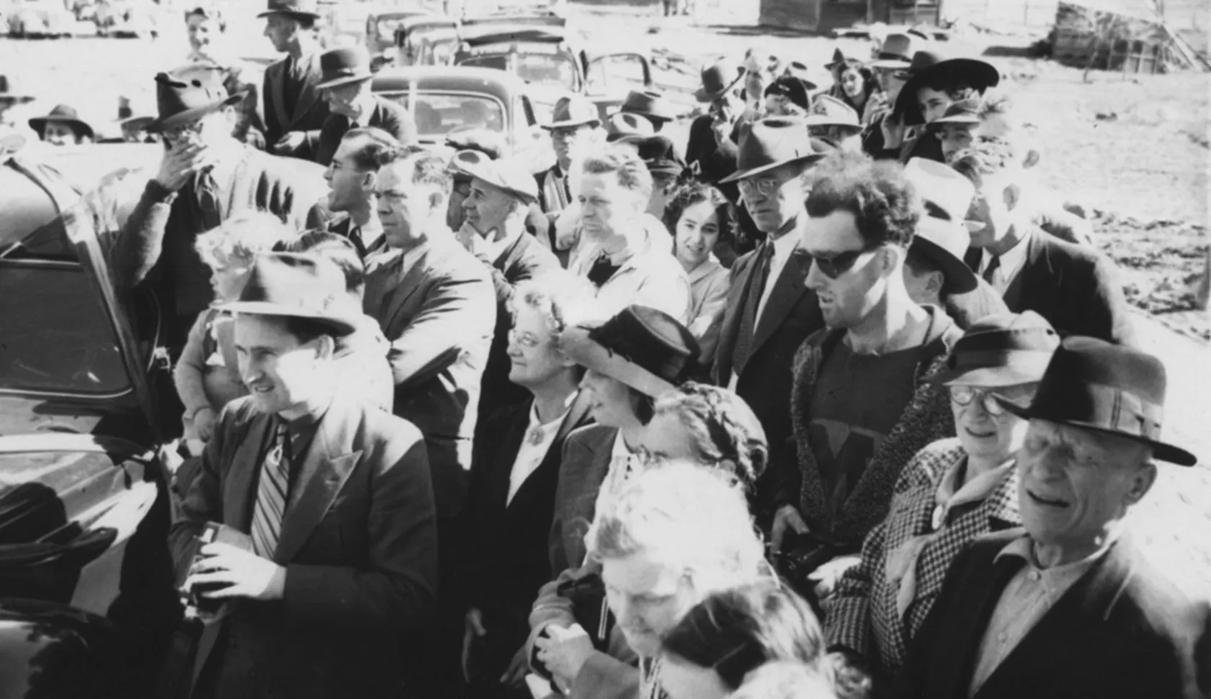
یا عکس کسی که صحنه‌ای از مرکز شهر ریکیاویک در سال ۱۹۴۳ را نشان می‌دهد. جمعیتی از مردم محلی در امتداد پیاده‌رو راه می رفتند اما چیزی در این تصویر بود که توجه بسیاری خ را به خود جلب کرد. به نظر می‌رسد این عکس مردی را نشان می‌دهد که با تلفن همراه صحبت می‌کند.
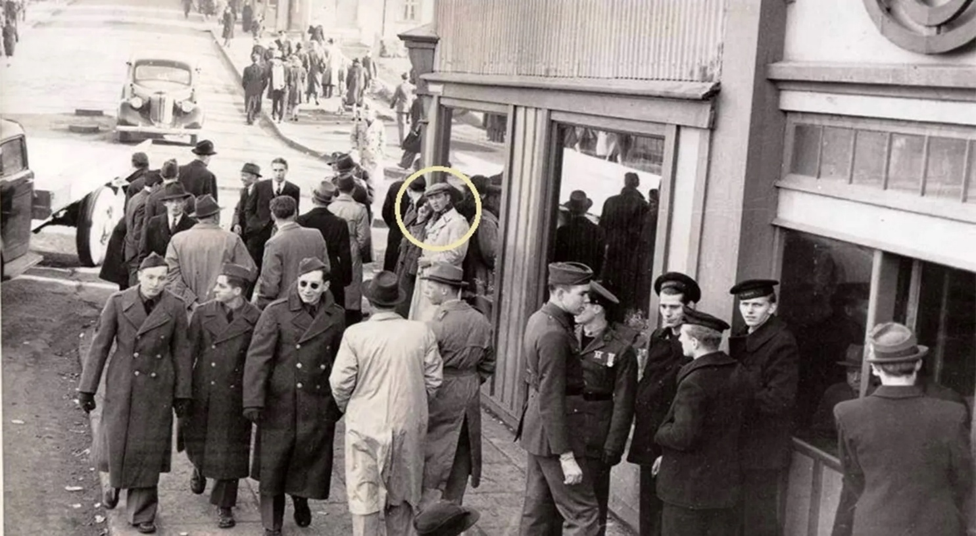
حال از نظر علمی چگونه می توان در زمان سفر کرد.
طبق قانون نسبیت انیشتین اگر جسمی با سرعتی به اندازه سرعت نور یعنی 360000هزار کیلومتر در ساعت یا بیشتر ،حرکت کند می تواند از زمان عبور کرده و وارد آینده شود.یعنی فرض کنید که ما می خواهیم به مشهد سفر کنیم و وقتی با هواپیما سفر کنیم زمان کمتری را نسبت به سفر با ماشین از دست می دهیم. پس اگر دو فرد دو قلو ،یکی با موشکی در حد سرعت نور سفر کند چند دهم ثانیه نسبت به آن یکی قل خود که در زمین است کمتر زمان از دست داده و جوان تر می ماند.(زیرا سریع تر حرکت کرده است.)
پس باید برای سفر در آینده به حد سرعت نور حرکت کنیم تا بتولنیم از زمان سریعتر عبور کنیم.اما حرکت با سرعت نور با هر وسیله ای که تا کنون ساخته شده است ،غیر ممکن است.
حرکت به گذشته :
برای حرکت به گذشته نیز باید با سرعت نور به عقب برگردیم.
سیاهچاله
سیاهچاله ها ستاره هایی با جرم بسیار بالا هستند که خاموش شده ودر فضا فرو رفته و فضا را به سمت پایین خم کرده اند.چون جرم ستاره ی خاموش شده بسیار بالا است همه اجرام اطراف خود را مانند جارو برقی با کشش زیاد به سمت خود می بلعد .به طوری که حتی نور از این کشش در امان نبوده و وارد سیاه چاله می شود.نوری که از سیاهچاله دیده می شود مربوط به همین بلعیده شدن طیف و امواج نور می باشد .در صورتی که خود سیاه چاله ذاتَأ تاریک است.حرکت داخل سیاهچاله دورانی و مثل مرداب است و این حرکت یک طرفه بوده و هیچ بازگشتی ندارد.
خداوند در ایات 15 تا 18 سوره خنس پیشگویی در مورد سیاهچاله نموده اند. ف
َلَا أُقْسِمُ بِالْخُنَّسِ
قسم یاد می‌کنم به ستارگان بازگردنده(مکنده و جاروب کننده)
الْجَوَارِ الْکُنَّسِ
که به گردش آیند و در مکان خود رخ پنهان کنند(همه چیز در رسیدن بهآن می چرخند مانند حرکت داخل سیاهچاله و تاریکی سیاهچاله)
پس حرکت در سیاهچاله با سرعت به حد نور است . ودر این حرکت ما از زمان عبور کرده و دیگر زمان و مکان در این حرکت معنا ندارد .شاید اگر زمانی کره زمین توسط سیاهچاله ای بلعیده شود .دیگر ما وارد جهانی دیگر شویم(قیامت)
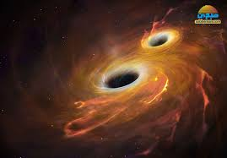

کرم چاله:
انسان ها برای سفر در زمان به فکر ساختن فضایی مانند سیاهچاله شدند که حرکت در آن با بازگشت همراه باشد.مثلا ما می خواهیم از نقطه الف به نقطه ب برویم اما باید زمان را دور بزنیم و یک میانبر بزنیم پس باید زمان را خم کرده و مکان الف را روی مکان ب قرار دهیم.
ب
ب
الف
الف

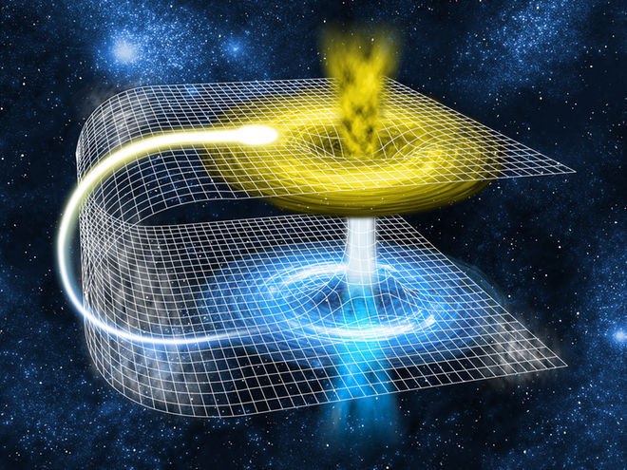

اما باید توجه داشته باشیم که فضای این کرم چاله بسیار شکننده است و تحمل وزن انسان را ندارد و می شکند .پس باید جسمی که از این مسیر عبورمی کند دارای جرم منفی باشد و هنوز ماده ای این با این جرم منفی شناخته نشده است که حتی بتوان دیواره کرم چاله را از آن ساخت.

اشاره ای به معراج پیامبر اسلام (ص)
ما مسلمانان اعتقاد داریم که پیامبر به معراج رفته اند و سفری عظیم را در زمان انجام داده اند .آین سفر از نظر عده ای علمای اهل تسنن تنها روحانی بوده و سفری در رویا یا خواب تلقی شده که اگر چنین بود چندان از ارزش و اهمیتی برخوردار نمی بود.اما علمای شیعه بر اساس اسناد بر این باورند که این سفر با جسم و روح هردو صورت گرفته است در سوره اسرا و نجم به این سفر معراج اشاره شده است.
در روایات آمده است :
یامبر(ص) فرمود: من در مکه بودم که جبرییل نزد من آمد و گفت: «ای محمد! برخیز». برخاستم و کنار در رفتم. ناگاه جبرئیل و میکائیل و اسرافیل را در آنجا دیدم. جبرئیل، مرکبی به نام «براق» نزد من آورد و به من گفت: «سوار شو». بر براق سوار شدم و از مکه بیرون رفتم. به بیت المقدس رسیدم. هنگامی که به بیت المقدس رسیدم، فرشتگان از آسمان نزد من به زمین فرود آمدند و مرا به داشتن مقام و منزلت ارجمند در پیشگاه خداوند مژده دادند. آنگاه در بیت المقدس نماز خواندم...
یکی از معجزات علمی و عملی پیامبر اعظم(ص) که به تصریح قرآن کریم در سایه عبودیت آن حضرت رخ داده، «معراج» است که در اولین آیه سورة اسرا و آیات هشتم تا هجدهم سورة نجم می توان اشاراتی را دربارة آن مشاهده کرد. آغاز ماجرا در سورة اسرا چنین آمده است.
سُبْحَانَ الَّذِي أَسْرَى بِعَبْدِهِ لَيْلًا مِنَ الْمَسْجِدِ الْحَرَامِ إِلَى الْمَسْجِدِ الْأَقْصَى الَّذِي بَارَكْنَا حَوْلَهُ لِنُرِيَهُ مِنْ آيَاتِنَا إِنَّهُ هُوَ السَّمِيعُ الْبَصِيرُ ﴿۱﴾
:
پاک و منزه است خدایی که بنده اش را در یک شب از مسجدالحرام به مسجد الاقصی برد که گرداگردش را پربرکت ساختیم، تا نشانه های خود را به او نشان دهیم. او شنوا و بیناست .ایه 1 سوره اسرا.
البته آن گونه که از روایات برمی آید معراج ضمن دو مرحله انجام شده است در مرحله اول همان گونه که در آیه فوق مشاهده کردیم ایشان را شبانه از مسجدالحرام تا مسجدالاقصی سیر می دهند و پس از مرحله ی دوم آن تا آسمان هفتم و تا جایی صعود می کنند که احدی جز خداوند متعال حضور نداشته است و تمام این ماجرا در بیداری بوده و بنابر نظر اکثر علمای شیعه با همین بدن جسمانی اتفاق افتاده و نه در خواب یا با روح زیرا معراج صرفاً روحانی فضیلت چندانی را برای ایشان اثبات نمی کند و چنان عظمتی را که مورد تأکید و روایات است بر نمی تابد.
مرحله دوم معراج در سورة نجم چنین توصیف شده است
:
و النجم اذا هوی، ما ضل صاحبکم و ما غوی و ما ینطق عن الهوی ان هو الا وحی یوحی علمه شدید القوی ذو مرة فاستوی و هو بالافق الاعلی ثم ذنا فتدلی فکان قاب قوسین او اذنی فاوحی الی عبده ما اوحی ما کذب الفؤاد ما رای ا فتمارونه علی مایری و لقد راه نزلة اخری عند سدرة المنتهی عندها جنة الماوی اذ یغشی السدرة ما یغشی ما زاغ البصر و ما طغی لقدرای من ایات ربه الکبری» .
[284]

سپس [پیامبر(ص) در شب معراج] نزدیک و نزدیک تر شد، تا آنکه فاصله او [با مقام قرب خاص خدا] به اندازه طول دو کمان یا کمتر بود. در اینجا، خداوند آنچه را وحی کردنی بود، به بنده اش وحی کرد. آنچه را دید، انکار نکرد. آیا با او دربارة آنچه دید، مجادله و ستیز می کنید؟ و بار دیگر نیز او را نزدیک سدرةالمنتهی که بهشت جاویدان در آنجاست، دیده است. در آن هنگام که چیزی (شکوه و نور خیره کننده ای) سدرةالمنتهی را پوشانده بود. چشم او هرگز منحرف نشدو طغیان نکرد. (آنچه را دید، واقعیت بود) او در شب معراج، برخی نشانه های بزرگ پروردگارش را دید.
هر چند روایات دربارة معراج آنقدر متعدد است که به حد تواتر رسیده و مورد قبول همگان می باشد لیکن راجع به زمان، مکان و تعداد دفعات وقوع آن میان محدثان، مورخان و مفسران اختلاف نظر وجود دارد:
آنگاه حضرت محمد(ص) در آن جهان سراسر نور و روشنایی، به اوج شهود باطنی و قرب الی الله و مقام «قاب قوسین أو أدنی» رسید. خداوند در این سفر، دستورها و سفارش های بسیار مهمی به پیامبر فرمود. بدین صورت، معراج که از بیت الحرام ـ و به گفته بعضی، از خانه ام هانی، دختر عموی آن حضرت و خواهر امیرالمؤمنین علی(ع) ـ آغاز گشته بود، در سدرةالمنتهی پایان پذیرفت. سپس به پیامبر دستور داده شد از همان راهی که عروج کرده است، باز گردد.
پیامبر هنگام بازگشت، در بیت المقدس فرود آمد و از آنجا راه مکه را در پیش گرفت. ایشان در میانه راه به کاروان بازرگانی قریش برخورد کرد، در حالی که آنان شتری را گم کرده بودند و در پی آن می گشتند. پیامبر از آبی که در میان ظرف آنان بود، قدری نوشید و باقی مانده آن را به زمین ریخت و بنابر روایتی، روی آن، سرپوش گذارد. حضرت محمد(ص) پیش از طلوع فجر در خانه «ام هانی» از مرکب فضاپیمای خود فرود آمد.6

مشاهدات زمینی رسول خدا(ص)پیامبر برای سران قریش که این سخن را تکذیب می کردند نشانه هایی از کاروان هایی که در نزدیکی مکه بودند و در زمانی نه چندان دور وارد مکه می شدند را بیان کردند و سران قریش در زمانی کوتاه شاهد بودند که تمامی گفتار پیامبر عین حقیقت بوده است.

آیا معراج پیامبر هم نوعی سفر در زمان است؟

طبق ایات قرآنی پیامبر در زمان معراج یک بار از مکه (از منزل دختر عمویش خواهر حضرت علی)به مسجد الاقصی و بار دیگر از مسجد الاقصی به آسمان هفتم عروج کردندو با عده ای از پیامبران ملاقات داشته اند.علما بر سر این موضوع بحث داشتند که سفر پیامبر ،روحانی بوده یا آنکه جسم با روح همراه بوده است.

علما شیعه بر این اعتقاد هستند که سفر روحانی ممکن است برای هر عالمی اتفاق افتد اما آنچه که پیامبر را از بقیه انسان ها استثنا کرده عروج روح و جسم ایشان با هم به ملکوت اعلا بوده است.

خدا در آیه 1 سوره اسرا می فرماید:
سْمِ اللَّهِ الرَّحْمَٰنِ الرَّحِيمِ سُبْحَانَ الَّذِي أَسْرَىٰ بِعَبْدِهِ لَيْلًا مِنَ الْمَسْجِدِ الْحَرَامِ إِلَى الْمَسْجِدِ الْأَقْصَى الَّذِي بَارَكْنَا حَوْلَهُ لِنُرِيَهُ مِنْ آيَاتِنَا ۚ إِنَّهُ هُوَ السَّمِيعُ الْبَصِيرُ
منزّه و پاک است آن [خدایی] که شبی بنده اش] محمّد (صلی الله علیه وآله وسلم)] را از مسجدالحرام به مسجد الاقصی که پیرامونش را برکت دادیم، سیر [و حرکت] داد، تا [بخشی] از نشانه هایِ [عظمت و قدرت [خود را به او نشان دهیم؛ یقیناً او شنوا و داناست

طبق این آیه سفر پیامبر یک بار از مکه به مسجد الاقصی بوده که به روایت هایی خود پیامبر فرمودند جبرِیل برای من وسیله یا یراقی آورد که من سوار آن شدم و در یک چشم بهم زدن به مسجد الاقصی رسیدم و در مرحله بعد طبق آیات 1 تا 8سوره نجم

به نام خداوند رحمتگر مهربان

وَالنَّجْمِ إِذَا هَوَى ﴿۱﴾سوگند به اختر [= قرآن] چون فرود مى ‏آيد (۱)

مَا ضَلَّ صَاحِبُكُمْ وَمَا غَوَى ﴿۲﴾[كه] يار شما نه گمراه شده و نه در نادانى مانده (۲)

وَمَا يَنْطِقُ عَنِ الْهَوَى ﴿۳﴾و از سر هوس سخن نمى‏ گويد (۳)

إِنْ هُوَ إِلَّا وَحْيٌ يُوحَى ﴿۴﴾اين سخن بجز وحيى كه وحى مى ‏شود نيست (۴)

عَلَّمَهُ شَدِيدُ الْقُوَى ﴿۵﴾آن را [فرشته] شديدالقوى به او فرا آموخت (۵)

ذُو مِرَّةٍ فَاسْتَوَى ﴿۶﴾سروش] نيرومندى كه [مسلط] درايستاد (۶)

وَهُوَ بِالْأُفُقِ الْأَعْلَى ﴿۷﴾در حالى كه او در افق اعلى بود (۷)

ثُمَّ دَنَا فَتَدَلَّى ﴿۸﴾سپس نزديك آمد و نزديكتر شد (۸)
طبق روایت ها پیامبر از مسجد الاقصی به آسمان اول تا ششم عروج کردند و فرشتگان مقرب خدا ،اسرافیل ،میکائیل،و جبرئیل را ملاقات نموده اند.پیامبر نیز در این شش طبقه پیامبران (آدم ، یوسف ،اسماعیل ،یعقوب ، ادریس ،عیسی وموسی را ملاقات نموده و در آسمان هفتم عرش و عظمت الهی را ملاقات نمودند و بعد به زمین برگشتند. اهالی قریش که این صحبت ها را هذیان می پنداشتند.اما عده ای از مسیحیان مکه نشانه هایی از مسجد الاقصی از پیامبر شنیدند و بسیار شگفت زده شدند و همه را عین واقعیت اعلام کردند . در ضمن پیامبر نشانه هایی از کاروان ها یی که در مسیر مکه بودند دادند و اهالی مکه بعد از چند شاهد ورود آن کاروان ها به مکه بودند که این درستی کامل معراج پیامبر را ثابت می کرد.

